**Лекція**

**Перенесення проекту землеустрою в натуру**

1. Суть перенесення проектів в натуру.
2. Методи перенесення проекту в натуру.
3. Підготовчі роботи при перенесенні проекту в натуру.
4. Складання розбивочного креслення для перенесення проекту в натуру.

1.Перенесення проекту в натуру заключається в прокладанні і закріпленні на місцевості меж ділянок, доріг, лісосмуг та інших об’єктів які спроектовані на плані. Для перенесення проекту в натуру обирають найбільш прості методи, які потребують менших витрат часу і робочої сили на виробництво цього виду робіт і забезпечуючи в цей же час точність, задовольняючу економічним і технічним вимогам господарства.Перенесення проекту в натуру має велике значення для здійснення його господарством. Технічно перенесення проекту в натуру представляє дію, зворотню зйомці: під час зйомки і складання плану, контури угідь і ділянок місцевості наносять на план, при перенесенні проекту в натуру межі ділянок з плану переносять на місцевість. Відповідно точність перенесення проекту в натуру можна порівняти з точністю зйомки. Якщо перенесення проекту в натуру проводиться по геодезичним даним (кутам і довжинам ліній), отриманим шляхом вирахувань при проектуванні аналітичним способом, то на точність перенесення проекту в натуру ділянок буде впливати тільки погрішність польових вимірювань. Якщо ж перенесення проекту в натуру виконується по даним, визначеним графічно по плану, то на точність перенесення проекту в натуру, окрім польових вимірювань, буде впливати і погрішність графічного визначення величин кутів і довжин ліній по плану.Від перенесення проекту в натуру як завершальної стадії землевпорядних робіт в великій ступені залежить точність розміщення на місцевості ділянок, паралельність і перпендикулярність їх сторін, розходження дійсних площ ділянок на місцевості з площами, вказаними в експлікаціях та інше. В зв’язку з цим три геодезичних процеси: зйомка, проектування і перенесення проекту в натуру повинні виконуватись по точності погоджено.При допущеній неточності в одному із процесів неможливо досягти необхідної точності до проекту в цілому.

2.Перенесення проекту в натуру виконується наступними методами:

* Промірів – мірним приладом (стрічкою, електронним далекоміром);
* Кутомірним – теодолітом з мірним приладом;
* Графічним – мензулою.

Застосування цих методів можливо для різного проекту і виду зйомки, але цілеспрямованість застосування того чи іншого метода залежить від:

1. технічних вимог до паралельності чи перпендикулярності сторін проектних ділянок;
2. способу проектування, який застосовувався при складанні проекту землеустрою;
3. топографічних умов місцевості (рівна, з явно вираженим рельєфом, відкрита, закрита);
4. виду проектних ліній (прямі або ломані);
5. виду планово-картографічного матеріалу, використаного при проектуванні (плани теодолітної, мензульної зйомки, аерофотозйомки та інше).

*Перенесенню проекту мірним приладом*слід завжди віддавати перевагу перед іншими методами, тобто положенню проектної лінії на місцевості не перешкоджають насадження, будівлі, рельєф; положення кінцівок переносимих ліній в натуру визначаються проміром між точками, які позначені на плані і надійно визначаються в натурі (знаки, стовпи, вершини кутів поворотів чітко відображених контурів ситуації). Якщо проектування виконувалось аналітичним або графічним способом, коли в процесі проектування вираховувались довжини промірів, то в якості опори при перенесенні проекту використовують точки раніше прокладених теодолітних ходів або пункти інших видів геодезичних мереж. При проектуванні планіметром в поєднанні з графічним способом в якості опори для перенесення проекту в натуру можуть бути використані прямі лінії контурів ріллі, прямі дороги, вершини кутів поворотів чітко відображених контурів ситуації величиною не менше 40º і на більше 140º.

*Перенесення проекту в натуру теодолітом і мірним приладом*виконується у випадках, коли:

* умови місцевості перешкоджають видимість в потрібних напрямках, не дозволяють здійснити перенесення проекту тільки методом промірів;
* проектні межі зображують ломані лінії і при прокладанні їх виникає необхідність будувати кути;
* точки ситуації не можуть служити надійною опорою для перенесення проекту в натуру і виникає необхідність визначити положення проектних точок шляхом побудови кутів і промірів ліній від точок і ліній теодолітних ходів і пунктів інших геодезичних мереж.

*Перенесення проекту в натуру мензулою*краще виконувати в суху погоду і при наявності плану мензульної зйомки або аерофотозйомки переважно на жорсткій основі, якщо: проектування виконувалось механічним способом в поєднанні з графічним; не потребується строга паралельність і перпендикулярність сторін ділянок; точки ситуації на можуть служити надійною опорою для перенесення проекту і виникає необхідність визначити положення проектної точки полярним способом, тобто шляхом побудови напрямку і проміру лінії; по межам землеволодіння і усередині його відсутні теодолітні ходи, існуюча сіть геодезичних пунктів рідка і застосування теодоліта не доцільно.Методи і прийоми перенесення проекту в натуру повинні відповідати способам зйомочних і проектних робіт, наприклад не можна переносить в натуру, відносно точок контурів ситуації, проект складений аналітичним способом, але немає необхідності прокладати теодолітний хід для визначення меж між ділянками неправильної форми, в яких внаслідок криволінійності контуру відсутні прямі кути і сторони між собою не паралельні. В цьому випадку можна застосувати спосіб визначення меж ділянок промірами від чітко відображених точок контурів ситуації.

3.Яким би способом не проектували і який би метод не був прийнятий для перенесення проекту в натуру, перед виходом в поле детально і ретельно обмірковують порядок перенесення проекту з тим, щоб в польових умовах, куди залучається велика кількість робочої сили і транспорту, не витрачати часу на обміркування технічних прийомів перенесення проекту.При виборі порядку дій по перенесенню проекту в натуру намагаються до того, щоб виконання їх відрізнялось найбільшою простотою, задовольняло вимогам необхідної технічної точності і виконувалась при цьому економія часу і робочої сили. Цьому перед перенесенням проекту в натуру виконують *підготовчі роботи*в цілях установлення порядку геодезичних дій. Вони складаються з: огляду місцевості, якщо робота виконується людьми, не знайомими з нею; установлюють методи перенесення проекту в натуру; сгущення пунктів геодезичного обґрунтування; визначення величин промірів (проектних відрізків) і кутів і підписання їх на проектному плані; складання розбивочного креслення перенесення проекту.При *огляді місцевості* уточнюють можливості застосування різноманітних способів перенесення проекту тим, що перевіряють наявність закріплених на місцевості пунктів геодезичних сітей для перенесення проекту і установлюють необхідність їх згущення.Якщо в якості опори будуть використані контурні точки ситуації, то вибірково перевіряють відповідність цих точок на плані і на місцевості, порівнюючи контрольні проміри між ними. Якщо при цьому розходження між результатами вимірів ліній на плані і на місцевості перевищують величину 1мм, тобто граничну погрішність положення точки на плані, то ці точки не можуть бути використані в якості опори при перенесенні проекту.*Геодезичне обґрунтування згущують*, якщо між зйомкою і перенесенням проекту в натуру великий проміжок часу, за який могли бути знищені закріплені пункти, необхідні для перенесення проекту або існуюча сіть рідка.

Отримання необхідних вихідних кутових і лінійних даних шляхом положення теодолітних ходів по межам масивів, в яких проектують ділянки, дозволить швидше і точніше скласти технічний проект, спростити складання розбивочного креслення, що прискорить і полегше перенесення проекту в натуру. Внаслідок цього часу, витраченого на польові підготовчі роботи, в подальшому компенсують економією його при проектуванні і перенесенні проекту в натуру. Прокладені теодолітні ходи обробляють і наносять на план у звичному порядку.Підготовчі роботи виконують не тільки у випадках, коли застосовують аналітичний спосіб проектування, але і коли проектування виконують за допомогою планіметра, щоб забезпечити достатню точність площ проектуємих ділянок. Оскільки значна частина геодезичних даних, отриманих при польовій підготовці, потребує і буде використана ще при складанні технічного проекту, то доцільно проводить цю підготовку після попереднього проектування.Для *перенесення проекту мензулою* будують (поновлюють) геометричну сіть в місцях розташування проектних точок по звичним правилам, передбаченим інструкціями і наставляннями для мензульної зйомки. Проміри (проектні відрізки), необхідні для перенесення проекту в натуру – відстані між опорними точками (пунктами геодезичного обґрунтування) і проектними точками, а також кути між опорними і проектними лініями при аналітичному способі проектування отримуються вирахуванням по результатам вимірів на місцевості і по заданим (проектним) площам і записуються на схематичних кресленнях, відкладаються (будуються) на проектному плані і служать контролюючим засобом для виявлення грубих помилок при проектуванні.

Прикладом оформлення на проектному плані геодезичних даних – проектних відрізків, необхідних для перенесення проекту в натуру являється фрагмент проектного плану, показаний на малюнку 3.11.

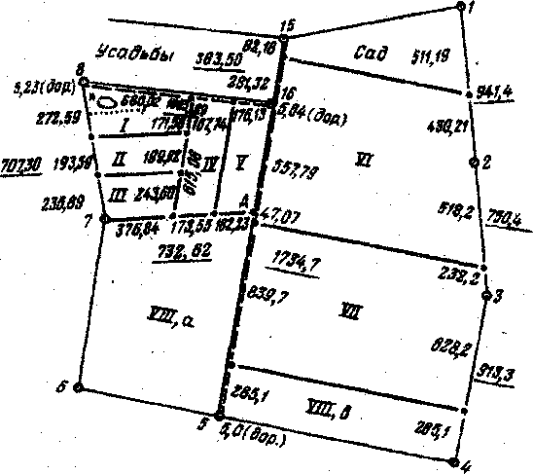Малюнок 3.11. Фрагмент проектного плану.

На ньому кружками показані опорні точки (пункти геодезичного обґрунтування) і великими точками - проектні точки. Сад площею 30 га і масив овочевої сівозміни 7-8-16-А площею чистої ріллі 50 га з п’ятьма рівновеликими полями спроектовані аналітичним способом, цьому всі відрізки отримані вирахуванням і записані на плані з округленням до 0,01м.

Правильність проектування чотирьох полів овочевої сівозміни V, ІV, ІІІ, ІІ, маючих форму трапеції, контролюються перевіркою площі чистої ріллі в полі І, тобто за вирахуванням площі сіножатей зі ставком і частини дороги у точки 8. Поля польової сівозміни VІ, VІІ та VІІІ запроектовані графічним способом, цьому деякі відрізки, наприклад 285,1 м – ширина поля VІІІ б, отримана вирахуванням при проектуванні, підписана на проектному плані, так як кути при точках 5 і 4 близькі до прямих. Відстані горизонтальних прокладень ліній між опорними точками, являються сумами проектних відрізків, записані проти цих ліній і підкреслені.

Таким чином по плану визначені графічно тільки відрізки 47,07 м і 839,7 м на лінії 16 – 5 і відрізки 518,2 і 232,2 м на лінії 2 – 3, які поправки за нев’язку при порівнянні сум відрізків з довжиною ліній 16 – 5 та 2 – 3.

Випадок, коли в якості опорних при перенесенні проекту використані контурні точки В і С представлений на малюнку 3.12.

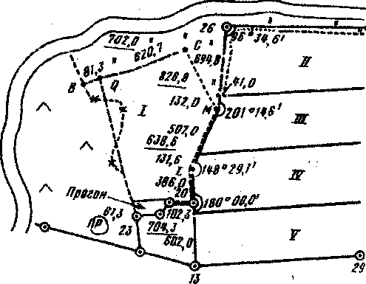

Малюнок 3.12. Приклад записів на проектному плані.

Між цими точками повинно бути визначено положення проектної точки Q на відстані 81,3 м від точки В, отриманої вирахуванням при проектуванні спрямленої межі між ріллею і пасовищем. Для контролю перенесення в натуру проектної точки Q і впевненості в правильності положення точок В і С ця відстань виміряна на плані (702,0 м) і за мінусом відстані 81,3 на проектному плані записано 620,7 м.

Відрізок 61,3 м у опорної точки 23 вирахувано виходячи із проектної ширини прогону. Для цього в точці 23 транспортиром вимірян кут і відрізок 61,3 м отриман діленням ширини прогону (60 м) на синус цього кута.

Для перенесення в натуру кутомірним методом полів І, V, ІІ, ІІІ, ІV, спроектованих в такій послідовності механічним в поєднанні з графічним способом, необхідні кути у вихідних точках 20 і 26 (мал. 3.12.) і в проектних точках L і M, а також відстань між цими точками. Для цього кути можна виміряти транспортиром, а відстані – вимірювачем по плану або другим способом кути і відстані вирахувати по аналітичним координатам вихідних точок і графічним координатам проектних точок вирішуя послідовно обернені геодезичні задачі.

Точність цих способів різна. Результати цих вирахувань записують на проектний план. На ньому також показують відрізки для перенесення в натуру проектних точок, поділяючих поля ІІ – ІІІ і ІІІ – ІV.

Для перенесення проекту мензулою проектні відрізки на проектний план не виписують, так як їх виміряють по плану між станціями і проектними точками і відміряють на місцевості по нитяному далекоміру.

4.Розбивочне креслення складають тільки після нанесення на проектний план усіх проектних ліній спроектованих об'єктів і записів на ньому усіх відрізків (промірів) і кутів, необхідних для перенесення проекту в натуру. Він є технічним документом, також як абрис теодолітної чи тахеометричної зйомки, прикладається до технічного діловодства і свідчить про порядок і правильність виконання польових робіт. Ним передбачається такий порядок перенесення проекту, що забезпечить найбільшу продуктивність праці виконавця, скоротить недоцільні пересування робочої сили і дозволить виконати роботи з необхідною точністю. Розбивочні креслення складають у туші на восківці в масштабі проектного плану тільки на ті частини землекористування, на яких проект буде переноситися протягом одного-трьох робочих днів (щоб уникнути псування усього розбивочного креслення в польовій обстановці. Якщо проект нескладний, то розбивочне креслення може бути складене схематично на аркуші паперу.На копії проектного плану показують існуючу ситуацію та елементи проекту. Контури існуючої ситуації, умовні знаки, а також геодезичні дані, які належать до існуючої геодезичної опори, викреслюють чорним кольором. На розбивочному кресленні можна наносити не всю ситуацію, а тільки ту частину, яка необхідна для перенесення проекту, і контури, які полегшують у натурі знаходження опорних точок. Умовні знаки контурів ситуації показують розріджено.Проектні межі полів і ділянок, які необхідно перенести в натуру, пока­зують червоним кольором. Таким же кольором позначають номери полів і ді­лянок. Площі полів і ділянок не вказують.На виготовлену копію проектного плану переносять усі побудови, вико­нані при підготовці даних, а також довжини ліній і значення кутів, необхідні для перенесення проекту в натуру. Побудовані допоміжні магістральні лінії, перпендикуляри, лінії теодолітних і мензульних ходів креслять синім (фіоле­товим) кольором. Таким же кольором позначають геодезичні дані, що нале­жать до них. Довжину ліній вказують уздовж відрізків, а значення кутів - біля точок в яких вони будуть побудовані. На розбивочне креслення для перенесення проекту в натуру мензулою приблизно наносять точки стояння мензули, показуючи стрілками напрямки на точки, за якими вони будуть визначатися. Розроблюють і наносять на кре­слення маршрути руху для перенесення проекту в натуру. При цьому кожний маршрут розраховують не більше ніж на один робочий день, щоб усі елемен­ти проекту були перенесені в натуру за короткий період, при мінімальній кі­лькості переїздів і переходів.До маршрутів руху включають також всі додаткові побудови, проектні теодолітні та мензульні ходи, перехідні точки і т. ін. Маршрути руху повинні починатися й закінчуватися поблизу населених пунктів і польових станів. Напрям маршрутів (стрілки), а також місця постановки віх (прапорці) пока­зують на розбивочному кресленні червоним кольором.Усі виміри, які потрібно відкладати при перенесенні проекту в натуру, виписують червоним кольором за напрямом маршруту. Причому виміри уз­довж прямих ліній підписують біля проектних точок наростаючим підсумком від початку поворотної (опорної) точки до кінця прямої в напрямі руху вимірювального приладу. Надписи роблять біля проектної лінії (уздовж неї), до якої вони належать, так, щоб було зручніше їх читати, орієнтуючи креслення в напрямі руху. Довжину відрізків між межами ділянок (проектними точка­ми) підписують уздовж цих відрізків - з боку ділянок, до яких вони нале­жать. Якщо напрям проектних відрізків заданий кутами, біля відповідних проектних точок, виписують їх значення. На розбивочному кресленні не пока­зують довжини відрізків, у тому числі і проектних ліній, які не будуть вимірюватися (відкладатися) на місцевості під час перенесення проекту в натуру Указують (підписують) ширину польових шляхів, лісосмуг та інших проектних лінійних об'єктів, що підлягають перенесенню в натуру. Ширину підписують уздовж цих об'єктів. Місця встановлення стовпів (межових зна­ків) на кресленні позначають кружками червоного кольору.У верхній частині креслення або в штампі пишуть його назву, а на віль­них місцях розміщують умовні позначення, роблять опис маршрутів, де ви­писують номери точок, які входять в окремі маршрути. Вказують румби і до­вжини ліній між точками зовнішньої межі і точками проектних теодолітних ходів. У правому нижньому куті розмішують штамп, де вказують, прізвище та ініціали виконавця роботи, а також особи, яка перевірила креслення.

Після складання та оформлення розбивочного креслення необхідно намі­тити порядок виконання польових робіт Щодо перенесення проекту в натуру, виконати розрахунок потреби в інструментах, матеріалах, транспорті, спеціалістах і підсобних робітниках. Розбивочне креслення є важливим технічним документом і додається до технічного звіту про перенесення проекту в натуру.

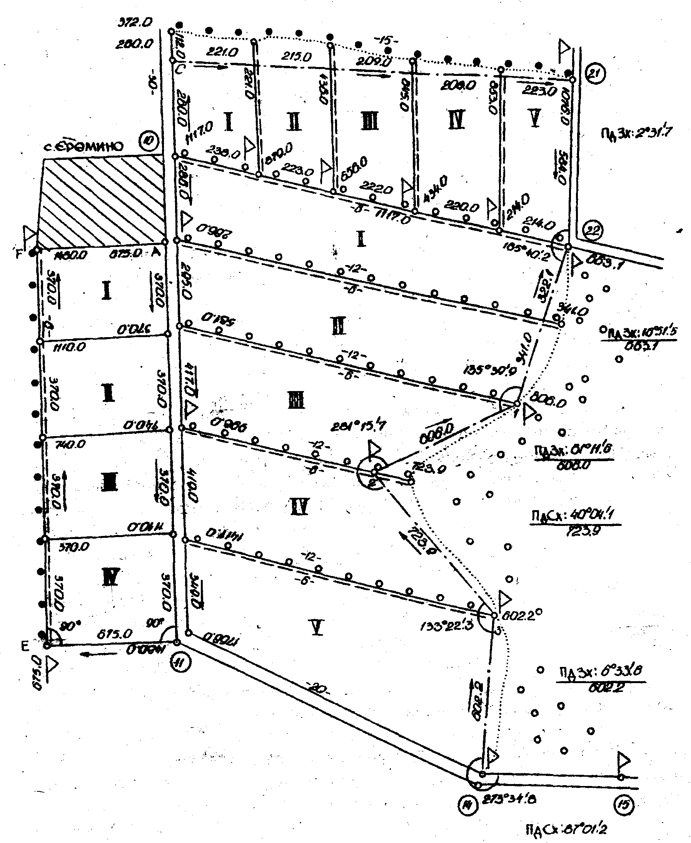Умовні позначення:

http://works.doklad.ru/images/zagxVrsMZKI/26c5861d.gif- напрями маршрутів; — — - проектний теодолітний хід; місця встановлення віх позначені прапорцями; маршрути 10-11-14-3-2-1-22-10; 10-С-21-22-10; А-11-Е-Р.

Малюнок 3.13. Розбивочне креслення для перенесення проекту в натуру (фрагмент)